

Міністерство освіти і науки України

Національний технічний університет України „КПІ імені Ігоря Сікорського ”

Факультет інформатики та обчислювальної техніки Кафедра інформатики і програмної інженерії

# ЗВІТ

лабораторної роботи № 3

з курсу «Основи WEB - технологій»

Тема: «Створення telegram-боту з меню та запитом ChatGPT»

|  |  |
| --- | --- |
| Перевірив:  Викл. Альбрехт Й.О. | Виконав:  Студент ІП-15 Мєшков А.І |

Київ 2024

# Завдання

1. Створити telegram-бот з меню та задеплоїти його на сервісі https://pythonanywhere.com/.

# Хід роботи

Було створено бот, який використовує бібліотеку aoigram для API телеграму, та groq для AI запитів замість ChadGPT.

**bot.py**

*import* asyncio

*import* logging

*import* sys

*import* os

*from* aiogram *import* Bot, Dispatcher, Router

*from* aiogram.client.default *import* DefaultBotProperties

*from* aiogram.enums *import* ParseMode

*from* aiogram.filters *import* CommandStart

*from* aiogram.types *import* Message, InlineKeyboardButton, InlineKeyboardMarkup, CallbackQuery

*from* groq *import* Groq

TOKEN = os.getenv("TELEGRAM_TOKEN")

dp = Dispatcher()

router = Router()

client = Groq(

api_key=os.getenv("GROQ_API_KEY"),

)

async def send_main_menu(message):

keyboard = InlineKeyboardMarkup(inline_keyboard=[

[

InlineKeyboardButton(text="Студент", callback_data="student"),

InlineKeyboardButton(text="ІТ-технології", callback_data="it_tech"),

InlineKeyboardButton(text="Контакти", callback_data="contacts"),

InlineKeyboardButton(text="Prompt Groq", callback_data="prompt_groq"),

]

]

)

*if* isinstance(message, Message):

*await* message.answer("Виберіть розділ:", reply_markup=keyboard)

*elif* isinstance(message, CallbackQuery):

*await* message.message.edit_text("Виберіть розділ:", reply_markup=keyboard)

@dp.message(CommandStart())

async def command_start_handler(message: Message) -> None:

*await* send_main_menu(message)

@dp.callback_query()

async def callback_query_handler(callback_query: CallbackQuery):

keyboard = InlineKeyboardMarkup(inline_keyboard=[

[

InlineKeyboardButton(text="Назад", callback_data="back"),

]

])

*if* callback_query.data == "student":

response_text = "Студент: Мєшков Андрій, група ІП-15"

*await* callback_query.message.edit_text(response_text, reply_markup=keyboard)

*await* callback_query.answer()

*elif* callback_query.data == "it_tech":

response_text = "ІТ-технології: Frontend, Backend"

*await* callback_query.message.edit_text(response_text, reply_markup=keyboard)

*await* callback_query.answer()

*elif* callback_query.data == "contacts":

response_text = "Контакти: Телефон - +380951039335, Email - andrey2004112@gmail.com"

*await* callback_query.message.edit_text(response_text, reply_markup=keyboard)

*await* callback_query.answer()

*elif* callback_query.data == "prompt_groq":

response_text = "Prompt Groq: Введіть ваш запит у наступному повідомленні."

*await* callback_query.message.edit_text(response_text)

*await* callback_query.answer()

*elif* callback_query.data == "back":

*await* send_main_menu(callback_query)

@dp.message()

async def echo_handler(message: Message) -> None:

*try*:

*await* message.send_copy(chat_id=message.chat.id)

reply = client.chat.completions.create(

messages=[

{

"role": "user",

"content": message.text,

}

],

model="llama3-8b-8192",

)

response_text = reply.choices[0].message.content

*except* Exception *as* e:

response_text = f"Error: {e}"

*await* message.answer(response_text)

*await* send_main_menu(message)

async def main() -> None:

print(os.getenv("GROQ_API_KEY"))

print(os.getenv("TELEGRAM_TOKEN") )

bot = Bot(token=TOKEN, default=DefaultBotProperties(parse_mode=ParseMode.HTML))

*await* dp.start_polling(bot)

*if* __name__ == "__main__":

logging.basicConfig(level=logging.INFO, stream=sys.stdout)

asyncio.run(main())

# Отримані результати

На рис 3.1-3.6 можна побачити результат роботи боту.

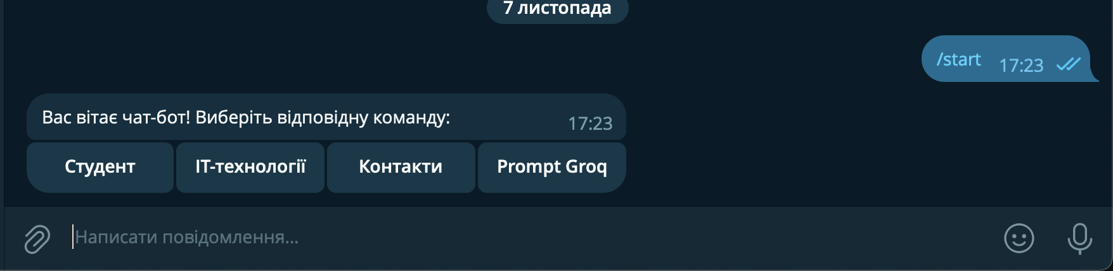

Рис. 3.1. Початок роботи

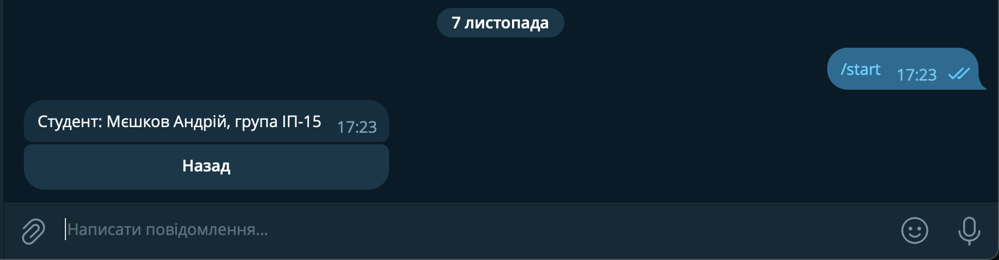

Рис. 3.2. Команда студент

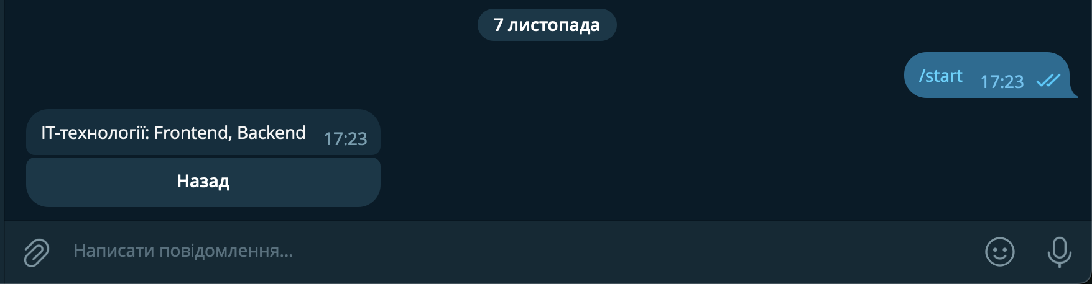

Рис. 3.3. Команда IT-технології

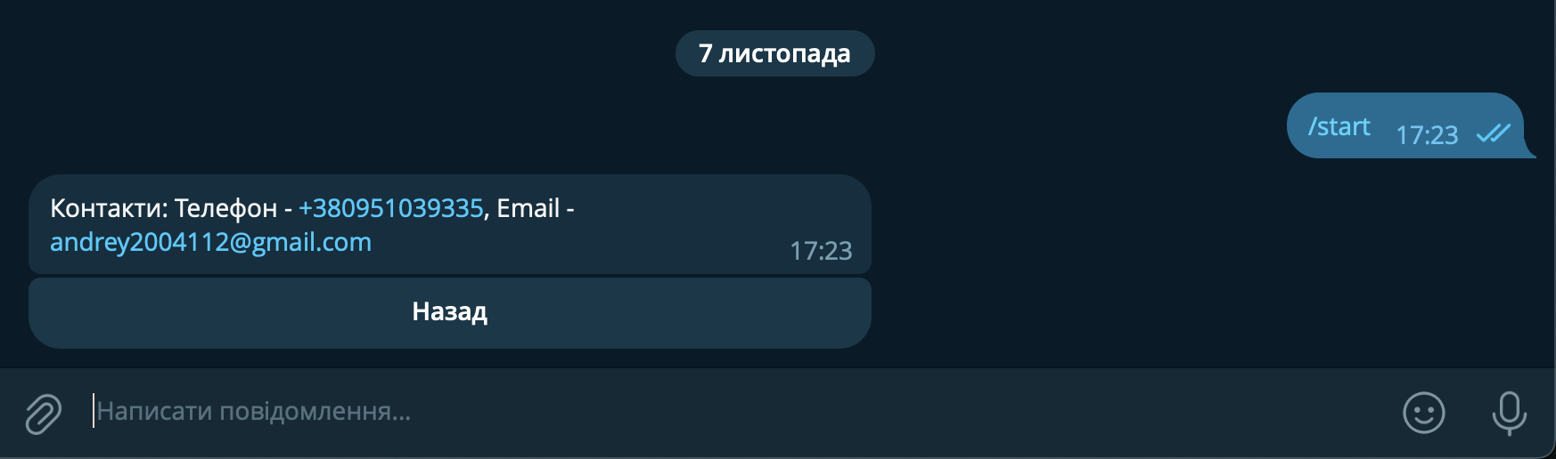

Рис. 3.4. Команда контакти

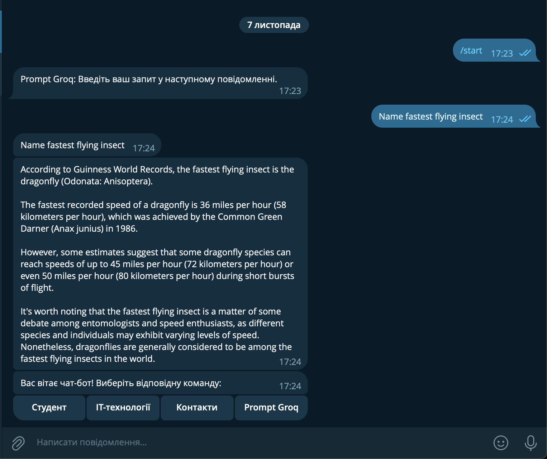

Рис. 3.5. Запит Groq

На рисунку 3.6 можна побачити сторінку pythonanywhere.com з задеплоїним проєктом.

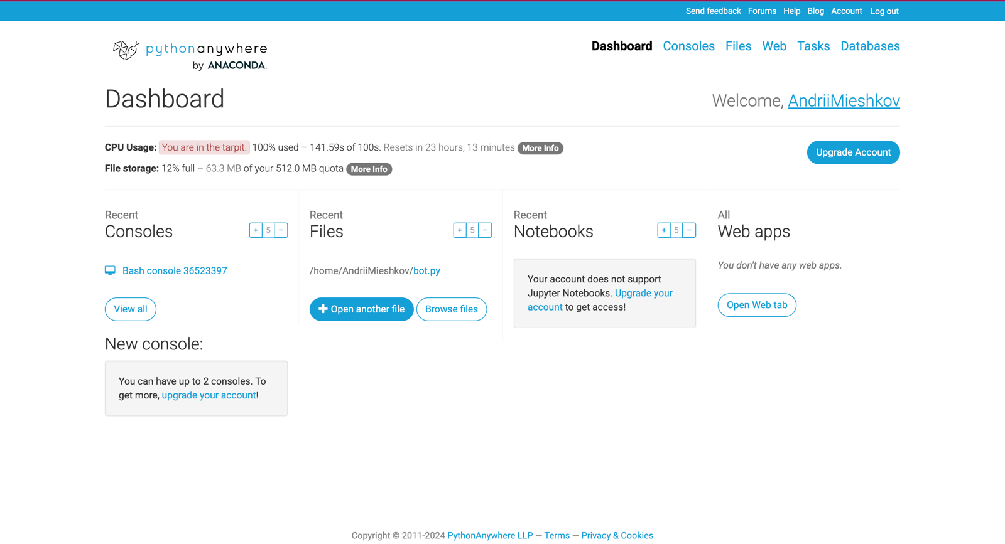

Рис. 3.6. Задеплоєна робота

# ВИСНОВОК

Під час виконання даної лабораторної роботи було створено Telegram-бота з використанням бібліотеки `aiogram` для інтеграції з API Telegram та бібліотеки `groq` для виконання запитів до штучного інтелекту. Основні етапи роботи включали:

1. Створення меню для взаємодії користувача з ботом за допомогою кнопок Inline Keyboard.

2. Налаштування обробки команд та callback-запитів для забезпечення відповідей бота на запити користувачів.

3. Впровадження можливості введення запитів до моделі AI через Groq API для отримання відповідей.

4. Деплой та тестування бота на хостингу PythonAnywhere.

У результаті лабораторної роботи ми отримали практичний досвід:

- налаштування асинхронного обробника подій на базі бібліотеки `aiogram`;

- роботи з клавіатурами Telegram бота;

- інтеграції зовнішнього сервісу для обробки AI запитів;

- деплою проекту на сервері, що включає налаштування проксі для стабільної роботи в мережі.

Завдання виконано успішно, і бот працює згідно з поставленими вимогами, дозволяючи користувачеві обирати різні розділи меню, а також робити запити до штучного інтелекту.